2002/03 ÕA ARVUTIÕPETUSE EKSAMIPILETID
Piletites on:
- esimene ülesanne baaskursuse teema kohta,
- teine ülesanne tekstitöötlusprogrammi MS Wordi kohta,
- kolmas tabelarvutusprogrammi MS Exceli kohta,
- neljas ülesanne Turbo-Pascali kohta. Turbo-Pascalis koostatud programm peab kasutajale teatama programmi autori, andma piisavalt juhiseid kasutamise osas, olema struktureeritud ja olulised kohad kommenteeritud. Koostatud programmi peab olema võimalik kasutada korduvalt.
Loodus- ja humanitaarklassil tuleb eksamil lahendada esimesed kolm ülesannet, reaalklassil kõik neli.

Pilet 4.
- Operatsioonisüsteem UNIX: failide nimed, failide juurdepääsuõigused, juurdepääsuõiguste muutmine, käsud abiinfo saamiseks, käsud tööks kataloogidega. Praktiline töö UNIX keskkonnas: kataloogide ja failide loomine ning kopeerimine.
- MS Wordi ülesanne: indeksite kirjutamine ja valemieditori kasutamine, valemile loendi lisamine.
- MS Exceli ülesanne: arvutused ja tabeli kujundamine.
- Koostada programm, milles palutakse kasutajal sisestada jada kolm järjestikust elementi ning selle põhjal tehakse kindlaks, kas see jada on aritmeetiline või mitte.

Ülesanne 1
Praktiline töö: UNIX keskkonnas loo kataloog ja kopeeri sinna etteantud failid.

Ülesanne 2
Kirjuta indekseid sisaldav tekst:
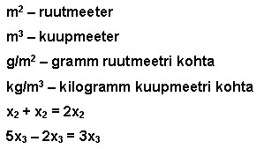
Kasutades valemieditori Equation Editor abi, kirjuta järgmised valemid ning lisa neile tabulatsioonisammu kaugusele valemi loend.
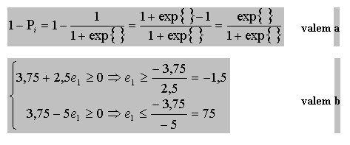

Ülesanne 3
Ava Ülesanne_43.xls ning teosta puuduvad arvutused järgmiselt:
- Kirja stiiliks vali Arial, suurusega 12.
- Kõigil arvutustel säilita 2 komakohta; eralda tuhanded; Lisa kõikjale, kuhu vaja raha ühik „kr“.
- Lisatasu = Palk * 25%.
- Kokku = Palk + Lisatasu.
- Tulumaks = (Kokku - 1200) * 26%, arvuta täisarvudena.
- A/Ü maks =Kokku *1%.
- Väljamaks = Kokku – Tulumaks – A/Ü.
- Arvuta rida „KOKKU“.
- Kujunda, et oleks ülevaatlikum.

